GAME PLAY


Sara Marrero Miranda
Indice
1- Introducción 3
2- Objetivo del proyecto 3
3- Funcionalidad básica 3
4- Diagrama entidad relación 4
5- Requisitos del proyecto 4
5.1- Requisitos funcionales. 4
5.2- Requisitos técnicos. 5
6- Diseño 5
6.1- Arquitectura 5
6.2- Diseño visual 5
6.2.1- Paleta de colores 5
6.2.2- Tipografía 6
6.2.3- Iconografía 6
6.3- Navegación 6
6.4- Interacción 6
6.5- Responsividad 6
7- Interfaz 6
7.1- Index 7
7.2- Ver juegos en venta 8
7.3- Index del admin 9

Documentación Game Play

1- Introducción
El proyecto consiste en desarrollar una página web de libre elección, en este caso, será para comprar videojuegos.
La web proporciona información sobre cada consola que se venda y mostrará los videojuegos disponibles para cada una.

2- Objetivo del proyecto
El objetivo principal de este proyecto es poder utilizar las cuatros operaciones básicas de una base de datos, es decir, hacer un CRUD (create, read, update, delete).
El objetivo principal de Game Play va más allá de la simple creación de una plataforma de venta de videojuegos. A través de este proyecto busco aplicar y demostrar los conocimientos y habilidades adquiridos durante el módulo desarrollo web en entorno servidor.

3- Funcionalidad básica
El sistema permite a los usuarios registrarse y crear su propias cuentas. Además los usuarios con cuenta solo podrán ver los videojuegos, en cambio, los usuarios logueados podrán comprar videojuegos. Los administradores tendrán la capacidad de gestionar el contenido de la página web, incluyendo la creación, edición y eliminación de juegos, consolas y usuarios.
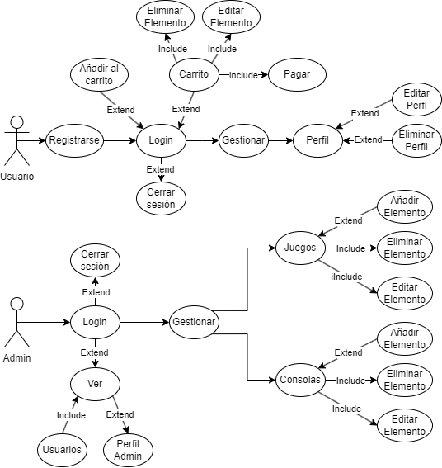

4- Diagrama entidad relación
Se proporciona un diagrama entidad-relación que muestra la estructura de la base de datos, incluyendo las relaciones entre las diferentes entidades (usuarios, consolas y videojuegos).

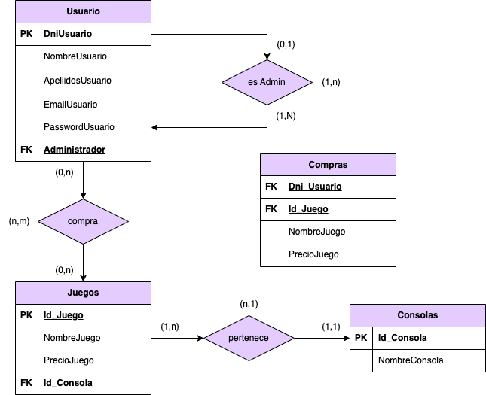

5- Requisitos del proyecto

5.1- Requisitos funcionales.
- Usuarios sin cuenta:
  - Ver la web.
  - Crear una cuenta.
- Usuarios con cuenta:
  - Loguearse.
  - Agregar juegos al carrito.
  - Si el carrito ya tiene juegos, dentro del mismo podrá aumentar o disminuir la cantidad de un juego específico, borrar un juego específico, vaciar el carrito y comprar el juego.
  - Ver, editar y borrar los datos de su propia cuenta.
  - Cerrar sesión.
- Administrador:
  - Loguearse.
  - Crear, editar y borrar juegos de la base de datos.
  - Crear, editar y borrar consolas de la base de datos.
  - Ver los datos de los usuarios con cuenta.
  - Ver los datos de su propia cuenta.
  - Cerrar sesión.

5.2- Requisitos técnicos.
- Frontend: HTML5, CSS3, Tailwind, JavaScript, Ajax y Jquery.
- Backend: PHP, MySql, Active Records, PDO, POO y MVC..
- Bases de datos: MariaDB.
- Servidor web: Apache.

6- Diseño

6.1- Arquitectura
Para el desarrollo de Game Play, se ha empleado el patrón de arquitectura Modelo Vista Controlador (MVC). Este enfoque nos permite separar claramente la lógica de negocio (modelo), la presentación de la información (vista) y el flujo de control (controlador), facilitando así la modularidad, mantenibilidad y escalabilidad.

6.2- Diseño visual
El diseño visual se basa en una interfaz limpia, intuitiva y atractiva para el usuario.

6.2.1- Paleta de colores
La paleta de colores se compone principalmente con tonos llamativos para llamar la atención de la información principal. Se utilizan tonos azules, rosas y lilas para resaltar los elementos importantes como los botones de acción, el header o el footer.

6.2.2- Tipografía
Para garantizar la legibilidad y accesibilidad, se empleará una combinación de tipografías Arial y Poppins para los títulos y los cuerpos de texto. Se prestará especial atención al tamaño y espaciado de la tipografía para una experiencia de lectura cómoda.

6.2.3- Iconografía
Se utilizará un conjunto de iconos consistentes y reconocible para mejorar la usabilidad y la compresión de la interfaz. Los iconos se seleccionarán cuidadosamente para representar de manera clara las diferentes acciones y categorías dentro de la plataforma.

6.3- Navegación
La navegación dentro de Game Play está diseñada de manera intuitiva para que los usuarios puedan acceder fácilmente a todas las secciones relevantes del sitio. Se incluirá una barra de navegación principal que proporcionará acceso rápido a las diferentes consolas, la página de inicio, la página de búsqueda, el área de perfil de usuario y el carrito de compras.

6.4- Interacción
Se implementa una interacción fluida y sin problemas en toda la plataforma para garantizar una experiencia de usuario agradable. Se utilizan efectos de transición suaves y animaciones sutiles para mejores la usabilidad.

6.5- Responsividad
El diseño de Game Play es completamente receptivo, lo que significa que se adapta y se ve bien en una variedad de dispositivos y tamaños de pantalla. Se emplea un enfoque de diseño móvil primero para garantizar que la experiencia del usuario sea óptima en dispositivos móviles, seguido de la optimización para tablets y escritorio.

7- Interfaz
La idea es hacer una interfaz centrar en la facilidad de uso, jugando con los todos de colores, la tipografía y los elementos gráficos.
Como colores principalmente se utilizaría tonos, azules, rosas y lilas.

7.1- Index
El index es una página sencilla donde solo se pueden leer los datos sobre cada consola para acceder a sus respectivos juegos.
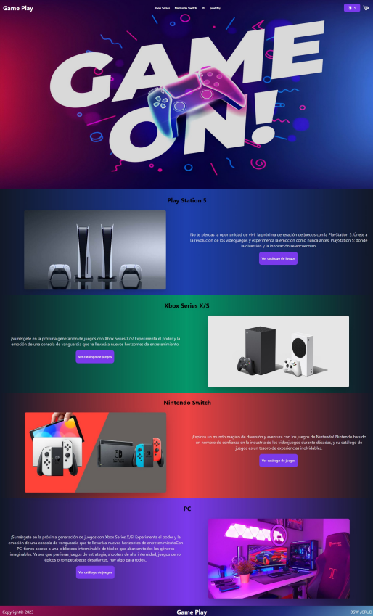

7.2- Ver juegos en venta
Las páginas para ver los juegos serían todas iguales, solo cambiaría el contenido de cada juego. Es un diseño sencillo donde hay tarjetas para mostrar la foto del juegos, la valoración (con estrellas) y el botón para agregar el juego al carrito. Cada página se distingue por un color, la de Play Station 5 es azul, la de Xbox Series es verde, la de Nintendo switch es roja y la de Pc es morada.
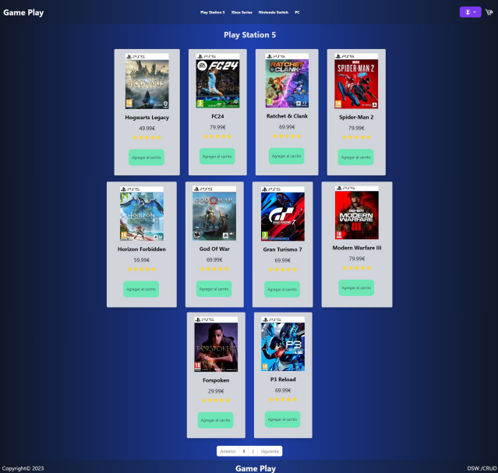

7.3- Index del admin
El index del admin es una interfaz limpia y muy intuitiva, teniendo un panel de control muy claro y visualmente limpio.

